**Практическое занятие №13**

**Тема:** составление программ в функциональном стиле в IDL PyCharm Community.

**Цель:** закрепить усвоенные знания, понятия, алгоритмы, основные принципы составления программ, приобрести навыки составления программ с использованием списковых включений, итераторов, генераторов в IDL PyCharm Community.

**Постановка задачи №1:** В последовательности на n целых чисел умножить все элементы на первый максимальный элемент.

**Тип алгоритма:** циклический.

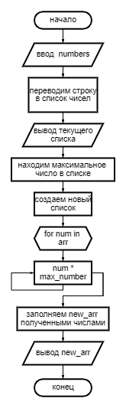**Блок-схема алгоритма:**

**Текст программы:**

|  |
| --- |
| ''' |
|  | Практическая №13 |
|  | Вариант №32 |
|  | 1.В последовательности на n целых чисел умножить все элементы на первый |
|  | максимальный элемент. |
|  | ''' |
|  | numbers = input('Введите последовательность чисел : ') |
|  | arr = list(map(int, numbers.split())) |
|  | print(arr) |
|  |  |
|  | max_number = max(arr) |
|  | print('максимальное число: ', max_number) |
|  |  |
|  | new_arr = [] |
|  | for num in arr: |
|  | new_arr.append(num * max_number) |
|  | print('новая последовательность: ', new_arr) |

**Протокол программы:**

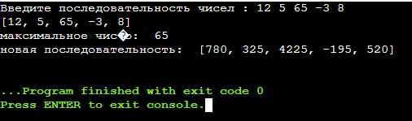

**Вывод:** в процессе практического занятия выработала навыки составления программ с использованием списковых включений в IDL PyCharm Community. Была использованы языковая конструкция For.

Выполнены разработка кода, отладка, тестирование, оптимизация программного кода. Готовые программные коды выложены на GitHub.